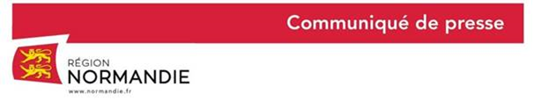
Trains et transports routiers régionaux :
La Région Normandie offre les transports gratuits aux travailleurs engagés pendant la crise sanitaire et suspend le prélèvement des abonnements annuels SNCF et cars interurbains pour le mois d’Avril

A l’instar de toutes les régions de France, la Région Normandie offre, dès mardi 24 mars, sur présentation de leur carte professionnelle, la gratuité des transports ferroviaires et routiers aux soignants et personnels de santé. Sont concernés également les pompiers, policiers et tous les travailleurs mobilisés pendant la crise (sur présentation du justificatif employeur officiel).

Cette gratuité concerne aussi NOMAD Covoiturage, le service régional de transport en co-voiturage disponible dans 12 communautés de communes normandes * : le service reste ouvert pour assurer les déplacements du personnel essentiel à la vie de la nation avec respect des mesures sanitaires en vigueur, notamment la limitation à 1 passager par véhicule.

De plus, au regard de la crise sanitaire, le prélèvement bancaire de tous les abonnements annuels commerciaux Tempo et Bus Verts sont suspendus automatiquement pour le mois d’Avril (aucune démarche n’est à réaliser).

Un « plan de transport pandémie » avec service minimum a été mis en place depuis le 19 Mars pour tenir compte des consignes de limitation stricte des déplacements. Les horaires ont été, dans la mesure du possible, adaptés à la majorité des personnes devant se déplacer. Des adaptations pourront être apportées dans les prochains jours pour tenir compte des trafics observés et mieux s’adapter aux besoins. Un nettoyage quotidien et systématique des trains et des cars est réalisé.

*Liste des communautés de communes Nomad Covoiturage : Normandie Pays d’Auge, Côte Fleurie, Honfleur Beuzeville, Pont Audemer Val de Risle, Roumois Seine, Val ès Dunes, Pays du Neubourg, Lieuvin Pays d’Auge, Terre d’Auge, Campagne de Caux, Pays de Falaise et l’Intercom de Bernay.
Contact presse :
Laure Wattinne – 06 44 17 55 41 – laure.wattinne@normandie.fr

